МИНИСТЕРСТВО НАУКИ И ВЫСШЕГО ОБРАЗОВАНИЯ РОССИЙСКОЙ ФЕДЕРАЦИИ
ФЕДЕРАЛЬНОЕ ГОСУДАРСТВЕННОЕ АВТОНОМНОЕ ОБРАЗОВАТЕЛЬНОЕ УЧРЕЖДЕНИЕ
ВЫСШЕГО ОБРАЗОВАНИЯ
«СЕВЕРО-КАВКАЗСКИЙ ФЕДЕРАЛЬНЫЙ УНИВЕРСИТЕТ»
Институт цифрового развития
Кафедра прикладной информатики
ОТЧЕТ
по лабораторной работе №7
по дисциплине: «Объектно-ориентированное программирование»
Тема: «Конструктор класса. Перегрузка методов класса»
Вариант №7
Выполнил:
студент группы ПИН-б-о-24-1
направления подготовки
09.03.03 «Прикладная информатика»
Мухамеджанов Э. Т.
Ставрополь, 2026 г.

1. Цель и задачи работы
Цель работы: Понять принципы работы конструкторов класса и механизмы перегрузки методов в C#.
Задачи работы:
1. Научиться объявлять перегруженные конструкторы класса с вызовом через this.
2. Научиться создавать перегруженные методы класса с различными сигнатурами параметров.
3. Разработать класс «Куб» (Вариант 7) с геометрическими вычислениями: объем, площадь поверхности, диагональ.
4. Реализовать цветное форматирование консольного вывода с помощью перечисления ConsoleColor.
5. Обеспечить двойную сборку (Debug и Release).
2. Ход выполнения работы
2.1. Описание класса «Куб» (Вариант 7)
Класс Cube описывает геометрический куб с ребром a:
- Объем: V = a^3;
- Площадь поверхности: S = 6a^2;
- Пространственная диагональ: d = a√{3}.
Реализованы:
- 3 перегрузки конструктора: конструктор по умолчанию, параметризованный конструктор и фабричный метод CreateFromFile();
- 3 перегрузки метода `Info()`: стандартный вывод, вывод с настраиваемыми цветами консоли Info(ConsoleColor fg, ConsoleColor bg) и краткий вывод Info(bool shortFormat).
2.2. Исходный код программы (`LR7_Variant7/Program.cs`)
using System;
using System.IO;
using System.Text;
namespace LR7_Variant7
{
public class Cube
{
private double a; // длина ребра куба
// 1. Конструктор по умолчанию
public Cube()
{
a = 1.0;
}
// 2. Параметризованный конструктор
public Cube(double edge)
{
a = edge > 0 ? edge : 1.0;
}
// 3. Фабричный метод создания объекта из файла/потока
public static Cube CreateFromFile()
{
double val = Convert.ToDouble(Console.ReadLine().Trim().Replace('.', ','));
return new Cube(val);
}
public double GetV() { return Math.Pow(a, 3); }
public double GetS() { return 6.0 * Math.Pow(a, 2); }
public double GetDiagonal() { return a * Math.Sqrt(3.0); }
// Перегрузка 1: Полный стандартный вывод
public void Info()
{
string str =
"**************************************************\n" +
"* ГЕОМЕТРИЯ: КУБ *\n" +
"**************************************************";
Console.WriteLine(str);
Console.WriteLine(string.Format("Длина ребра a = {0:0.00}", a));
Console.WriteLine(string.Format("Объем V = {0:0.000}", GetV()));
Console.WriteLine(string.Format("Площадь пов. S = {0:0.000}", GetS()));
Console.WriteLine(string.Format("Диагональ d = {0:0.000}", GetDiagonal()));
Console.WriteLine("**************************************************");
}
// Перегрузка 2: Вывод с изменением цвета фона и текста
public void Info(ConsoleColor fg, ConsoleColor bg)
{
ConsoleColor prevFg = Console.ForegroundColor;
ConsoleColor prevBg = Console.BackgroundColor;
Console.ForegroundColor = fg;
Console.BackgroundColor = bg;
Info();
Console.ForegroundColor = prevFg;
Console.BackgroundColor = prevBg;
}
// Перегрузка 3: Краткий вывод
public void Info(bool shortFormat)
{
if (shortFormat)
{
Console.WriteLine(string.Format("[Куб: a={0:0.00}, V={1:0.00}, S={2:0.00}, d={3:0.00}]",
a, GetV(), GetS(), GetDiagonal()));
}
else
{
Info();
}
}
}
class Program
{
static void Main(string[] args)
{
Console.OutputEncoding = Encoding.UTF8;
#if !DEBUG
TextWriter save_out = Console.Out;
TextReader save_in = Console.In;
var new_out = new StreamWriter(@"cube_output.txt");
var new_in = new StreamReader(@"cube_input.txt");
Console.SetOut(new_out);
Console.SetIn(new_in);
Cube c1 = Cube.CreateFromFile();
c1.Info();
Cube c2 = new Cube(5.5);
c2.Info(true);
Console.SetOut(save_out);
new_out.Close();
Console.SetIn(save_in);
new_in.Close();
#else
Console.WriteLine("=== [DEBUG СБОРКА] Демонстрация перегрузок конструкторов и методов ===");
Cube cDefault = new Cube();
Console.WriteLine("\n1) Объект по умолчанию:");
cDefault.Info(true);
Cube cParam = new Cube(4.0);
Console.WriteLine("\n2) Объект с ребром 4.0 (Цветной вывод):");
cParam.Info(ConsoleColor.Yellow, ConsoleColor.DarkBlue);
Cube cBig = new Cube(10.0);
Console.WriteLine("\n3) Большой куб (Краткий формат):");
cBig.Info(true);
if (!Console.IsInputRedirected)
{
Console.ReadKey();
}
#endif
}
}
}

2.3. Результаты выполнения
Режим Debug (Интерактивная консоль):
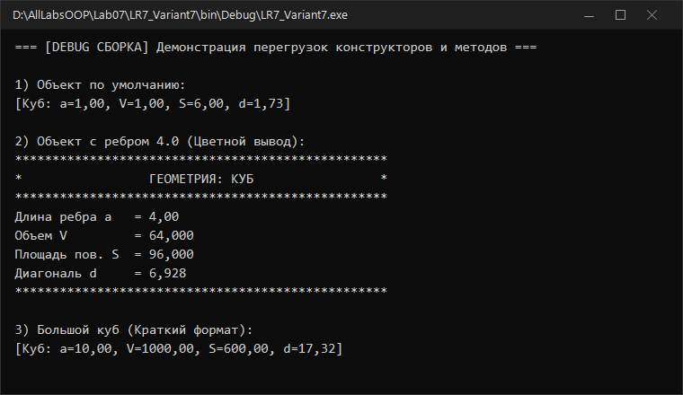
Выполнение Debug сборки
Режим Release (Файловый вывод):
Входной файл `cube_input.txt` | Выходной файл `cube_output.txt`
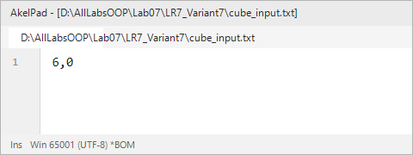  cube_input.txt | 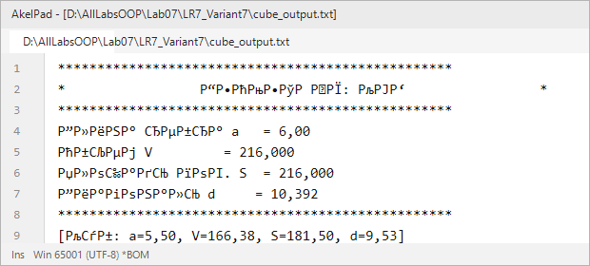  cube_output.txt

3. Ответы на контрольные вопросы
1. Что такое статический класс? Что такое статический метод?
- *Статический класс (static class)* — класс с модификатором static, от которого нельзя создавать объекты оператором new и который не может содержать нестатических полей или методов.
- *Статический метод (static method)* — метод, вызываемый на уровне самого типа (Class.Method()), а не на уровне конкретного экземпляра объекта.
2. Что такое конструктор класса?
Конструктор — специальный метод класса без возвращаемого типа, имя которого строго совпадает с именем класса. Он вызывается средой исполнения CLR в момент инстанцирования объекта с помощью оператора new для инициализации полей объекта.
3. Что такое перегрузка методов?
Перегрузка методов (Method Overloading) — объявление нескольких методов с одинаковым именем в пределах одной области видимости, отличающихся сигнатурой: количеством, типами или модификаторами принимаемых параметров.
4. Может ли один конструктор класса вызывать другой конструктор?
Да, может, через ключевое слово this(...) в списке инициализатора: public Cube() : this(1.0) { }.
5. Сколько перегрузок может иметь метод класса?
Количество перегрузок теоретически неограниченно, пока каждая перегрузка имеет уникальный набор типов или количества параметров.
6. Для каких целей следует перегружать конструктор класса?
Для предоставления гибких возможностей создания объектов: с параметрами по умолчанию, на основе частичных данных или на основе других объектов/потоков.
7. Что такое сигнатура метода?
Сигнатура метода в C# состоит из его имени, списка типов параметров и их модификаторов (ref, out). Тип возвращаемого значения в сигнатуру для перегрузки не входит.
8. Какие ошибки присутствуют в объявлении класса Vector?
Конструктор с параметрами Vector(float pX, float pY, float pZ) не имеет модификатора public, то есть является private, поэтому его нельзя вызвать извне класса.
9. Дано определение класса и фрагмент использования. Какие ошибки компиляции существуют в коде?
Поля ПолныхЛет и ФИО объявлены как private по умолчанию. Попытка прямого присваивания значений этим полям вне класса в методе Main() приводит к ошибкам компиляции CS0122 (недоступность из-за уровня защиты).
10. Укажите ошибки в объявлении класса:
public static String GetName() {
return name;
}

Ошибка CS0120: Статический метод GetName() пытается напрямую обратиться к нестатическому полю экземпляра name. Статический контекст не имеет ссылки this.
4. Вывод
В ходе работы были освоены перегрузка конструкторов и методов класса, цепочечный вызов конструкторов и применение цветовых схем ConsoleColor при объектном выводе.

